**Солстик Слим**

Solstic SlimАртикул: 6502

* Обладает антиоксидантным, мембранопротекторным и капиллярозащитным действием
* Способствует улучшению работы мозга, памяти и концентрации внимания
* Способствует снижению массы тела
* [СГР](https://drive.google.com/open?id=1pj6uS1a3ZUmovi9HX58jHor_8BvxrXfI)

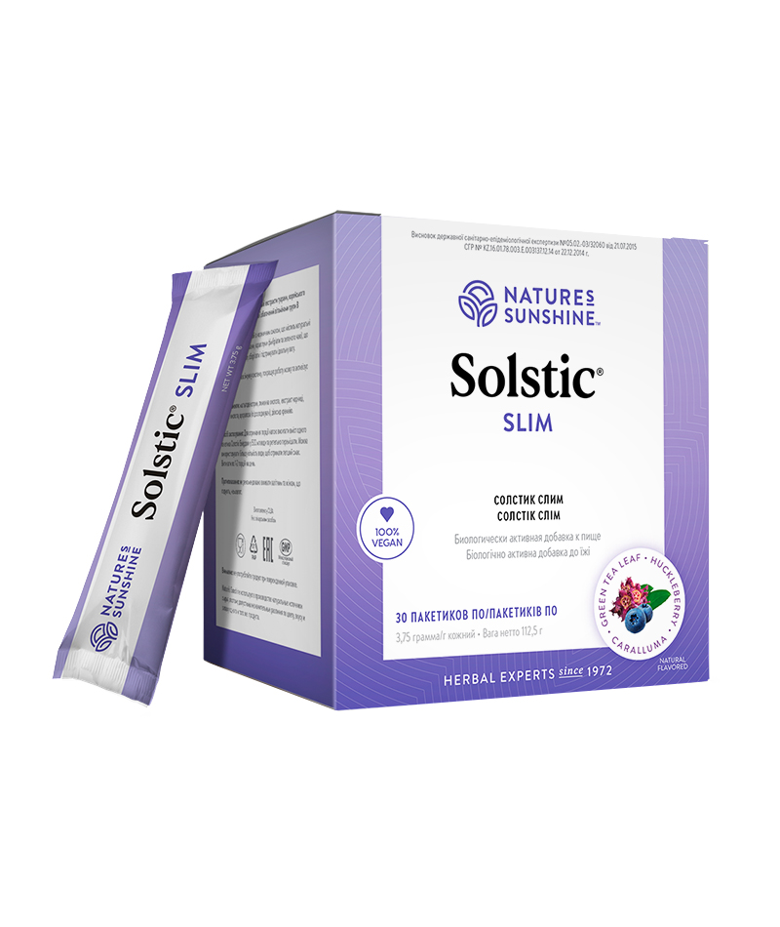

**Преимущества**

Избыточная масса тела всегда связана с нарушением обмена веществ и часто приводит к серьёзным заболеваниям: сахарному диабету, артериальной гипертонии, ишемической болезни сердца, атеросклерозу. Всем известно, что для борьбы с лишним весом необходимо снижать потребление высококалорийных продуктов и увеличивать физическую нагрузку, которая призвана сжигать лишние калории. Также можно подавлять чуство голода, чтобы уменьшить объём принимаемой пищи, повышать термогенез и уровень основного обмена, что увеличит расход энергии в организме и "сжигание" жира, увеличивать физическую выносливость для преодолевания чувства усталости при физических упражнениях. **Солстик Слим**содержит комплекс фитоингредиентов, которые помогут более успешно решать проблемы, связанные с избыточным весом**.**

Уникальная фитоформула для решения задач по снижению массы тела. Низкокалорийный продукт. Удобен в применении и представлен в порционных пакетиках**.**Калорийность 1 пакетика – 12 ккал.

**Активные ингредиенты**

**Кожура красного винограда** (Vitis vinifera) – содержит большое количество **полифенолов** (антоцианы, дигидрокверцитин, ресвератрол), которые обладают сильным антиоксидантным и мембранопротекторным действием, стабилизируя кровеносные капилляры.

**Падуб парагвайский** или **чайное дерево Мате** (Ilex paraguariensis) – листья содержат кофеин, теобромин и хлорогеновую кислоту, которые определяют его действие. Мате оказывает тонизирующее действие, улучшает пищеварение и работу печени. Отмечают стимулирующее действие мате на иммунную систему. Его рекомендуют как средство борьбы с неврозом и депрессией, он улучшает настроение, повышает интеллектуальную активность, при этом исчезает бессонница, и улучшается качество сна, чувство тревоги, эмоциональная неуравновешенность. Мате не нарушает цикл сна, сон становится глубоким, что позволяет снять напряжение и усталость. Во многом это связано с подавлением выделения гормона адреналина. Установлено, что мате снижает уровень холестерина, способствует сжиганию жира, подавляет аппетит, снижает риск развития рака.

**Индийский кактус** (Caralluma fimbriata) – подавляет аппетит, действуя на гипоталамус. Повышает выработку энергии в организме человека, стимулируя окисление жира, что приводит к снижению массы тела. Жители Индии питались побегами кактуса во время длительной охоты, что помогало им справиться с чувством голода и повышало физическую выносливость. Установлено, что вещества, содержащиеся в кактусе, снижают уровень сахара в крови, блокируют образование жировых клеток, укрепляют иммунную систему и помогают улучшить состояние кожи и волос.

**Дамиана раскидистая** (Turnera diffusa) – индейцы Майя использовали дамиану как афродизиак, способствующий повышению полового влечения, также при астме, заболеваниях лёгких, для поддержания общего тонуса организма. Её активные вещества способствуют приливу крови к органам малого таза, стимулируют деятельность нервных узлов спинного мозга, способствуют высвобождению половых гормонов, оказывающих возбуждающее действие. Компоненты дамианы обладают термогенной активностью, повышая температуру тела, что приводит к увеличению сжигания жира, способны снимать напряжение, проявления невроза, невростении и депрессии, повышая психоэмоциональный тонус и сексуальное желание. Дамиана употребляется при импотенции – снижении эректильной функции и либидо, для повышения психоэмоционального тонуса. Оказывает стимулирующее или успокаивающее действие в зависимости от дозы. Дамиану рекомендуют при дисменорее, простудных и воспалительных заболеваниях, диспепсии, головных болях. В странах Южной Америки Дамиану традиционно используют для прерывания беременности.

**Камелия китайская** или **зелёный чай** (Camellia sinensis) – экстракт зелёного чая более активен, чем экстракт чая чёрного, оказывает антиоксидантное, капилляропротективное действие, обладает антибактериальной активностью, стимулирует кроветворение. Зелёный чай повышает скорость метаболизма, не увеличивая частоту сердечных сокращений, его экстракт увеличивает термогенез и стимулирует окисление жира.

**Состав**

БАД к пище **Солстик Слим** является источником флавоноидов, проантоцианидинов, кофеина, содержит антоцианы, для лиц, контролирующих массу тела.

**1 пакетик по 3,75 грамм:**экстракт кожуры красного винограда (Vitis vinifera) - 245 мг; листья падуба парагвайского (Ilex paraguariensis) -150 мг; экстракт индийского кактуса (Caralluma fimbriata) - 75 мг; листья дамианы (Turnera diffusa) - 75 мг; экстракт зеленого чая декофеинизированый (Camellia sinensis) - 50 мг. Другие ингредиенты: мальтодекстрин, лимонная кислота, натуральный ароматизатор черники, яблочная кислота, сукралоза, диоксид кремния.

**Применение**

Взрослым по 1 пакету (3,75 г), предварительно растворив в 0,5 литра воды, принимать по 250 мл 2 раза в день во время еды. Продолжительность приема – 1 месяц. При необходимости прием можно повторить.

**Противопоказания:** индивидуальная непереносимость компонентов, беременность, кормление грудью.

**Условия хранения:** обратите внимание, что при высоких температурах хранения (свыше +25°) у продукта может появиться горьковатый привкус.